Chapitre 1. Nature des canalisations

Caractéristiques, fabrication, stockage, transport; Tuyaux en Fonte; tuyaux en Acier; tuyaux en PEHD; tuyaux en PVC; tuyaux en Béton; tuyaux en PRV.
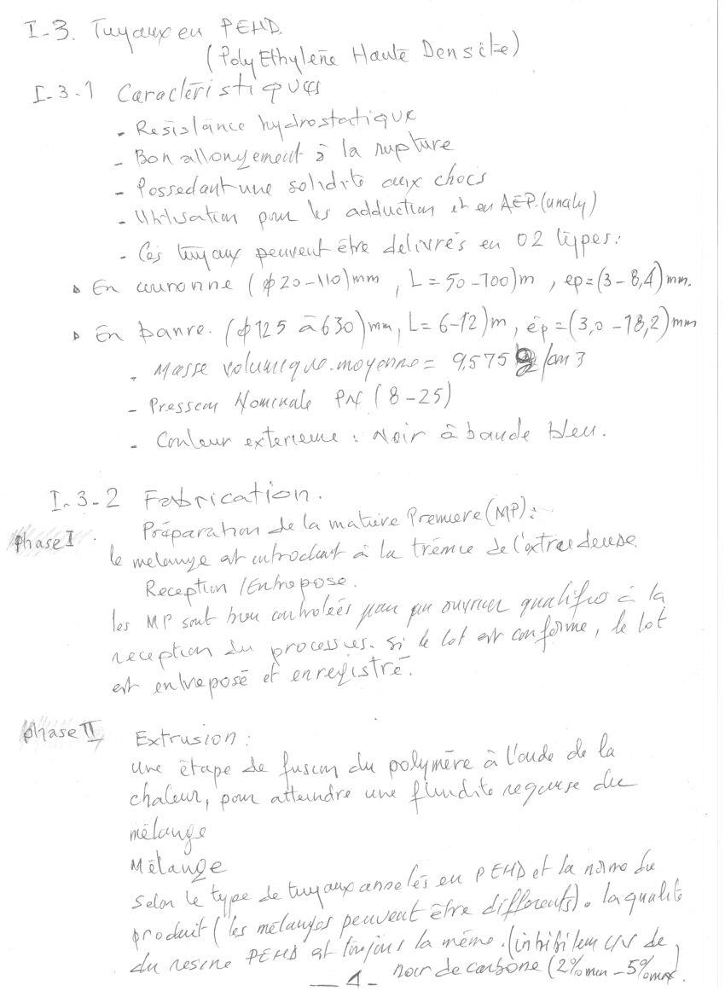
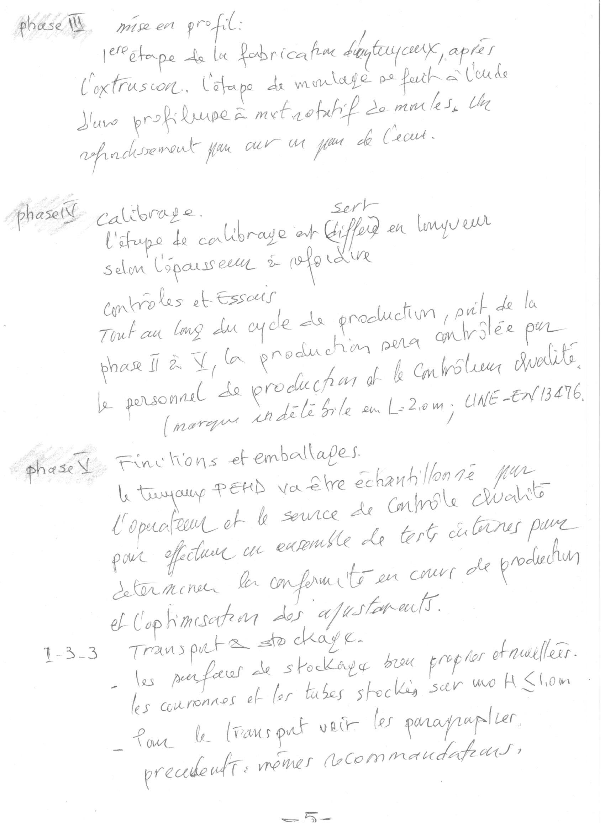

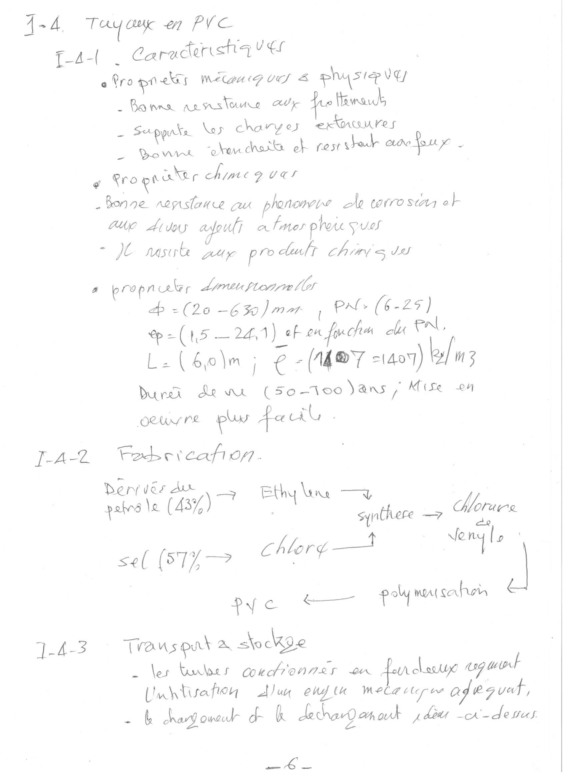
- Une protection pour ces tubes par une couverture opaque dotée de ventilation libre en cas de stockage de longue durée.
- Les empiles des tubes seront poses en fonction de leurs diamètres sous une hauteur d’empilement de (4 à 5) m.
- D’autres recommandations sont identiques que les tuyaux cites ci-dessus.

- L'alimentation en eau potable des agglomérations constitue l'une des plus anciennes et des plus importantes applications des canalisations en PVC (certains réseaux furent réalisés en France dès 1948). Depuis, cette application n'a cessé de croître en linéaires posés et la gamme de diamètres s’est élargie. Certains réseaux sous pression constitués de tubes et de raccords PVC sont en service depuis plus de 40 ans. Aujourd’hui la part de marché des canalisations PVC en adduction d’eau potable représente plus de 50%.

Le développement des canalisations en PVC sur le marché de l’adduction d’eau potable est dû :
• aux qualités du produit,
• à l’absence de corrosion,
• aux faibles pertes de charge,
• à la bonne résistance mécanique,
• à l’assemblage aisé,
• à une manutention facilitée,
• à une durabilité et une recyclable prouvée.

